Муниципальное дошкольное образовательное учреждение

«Детский сад № 61»

Консультативный материал для педагогов ДОУ

Взаимодействие ДОУ и семьи в приобщении дошкольников к здоровому образу жизни

Воспитатель: Молодцова А. С.
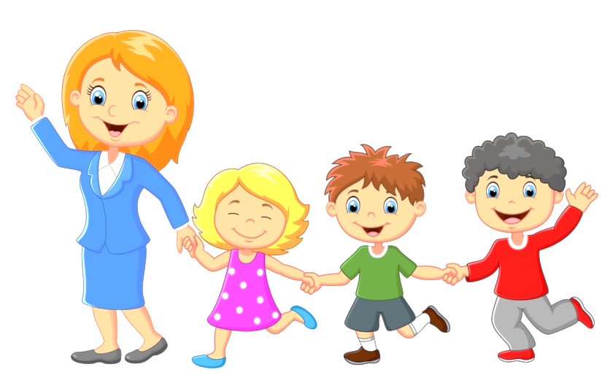

Ярославль
Координация воспитательной работы, проводимой в семье и детском саду, одна из важнейших задач педагогического коллектива. В настоящее время существует много форм взаимодействия ДОУ и родителей, которые условно можно разделить на традиционные и нетрадиционные. К традиционным формам взаимодействия относят:
- информационно-наглядные (материалы на стендах; папки-передвижки; рекомендации; выставки детских работ; фотовыставки),
- индивидуальные (беседа, консультация, посещение семьи),
- коллективные (родительские собрания; конференции, «круглые столы», тематические консультации) Нетрадиционные формы (по Т.В.Кротовой) включают в себя:
– познавательные (семинар-практикум; родительский клуб; педагогическая гостиная; устный педагогический журнал; педагогический брифинг и др.)
– информационно-аналитические (анкетирование; социологические опросы; «телефон доверия»; «горячая линия»; «почтовый ящик» и др.)
– досуговые (совместные досуги, праздники; участие в выставках, экскурсиях т.д.) – наглядно-информационные (информационные проспекты; дни открытых дверей; открытые просмотры занятий, режимных моментов; выпуск газеты; мини-библиотека и др.)
Дошкольное учреждение преследует решение следующих задач в работе с родителями в плане приобщения дошкольников к здоровому образу жизни.
- Изучение запроса родителей.
- Ориентация семьи на воспитание здорового ребенка.
- Освоение родителями основ личностно-ориентированной педагогики и психологии общения с детьми, обеспечивающее эмоциональное благополучие и психическое здоровье детей.
- Формирование у родителей теоретических знаний, закрепление привычки и выработка потребности следовать здоровому образу жизни.
- Помощь в приобретении практических навыков элементарных приемов диагностики, методов сохранения и укрепления здоровья детей и взрослых.
- Обеспечение тесного сотрудничества и единых требований ДОУ и семьи в вопросах здоровья детей.
- Повышение педагогической культуры, педагогической компетентности родителей в воспитании здорового ребенка.
Для решения обозначенных задач возможно применение данной модели взаимодействия ДОУ и родителей в приобщении дошкольников к здоровому образу жизни, в которой определены цель взаимодействия, принципы воспитания ребенка в ДОУ и в семье, условия реализации модели:
Цель взаимодействия: Единые подходы ДОУ и семьи в воспитании здорового ребенка.
Уровень взаимодействия: детский сад – родитель.
Принципы: ориентация всех субъектов образовательного процесса на здоровье ребенка как ценности; единства требований; преемственности; природосообразности; гуманистической направленности; культуросообразности.
Психический (психологический аспект): учет индивидуальных особенностей детей, успешная адаптация ребенка к дошкольному учреждению; поддержание благоприятного психологического климата в группах, в ДОУ и т.п. через оптимизацию стиля взаимодействия между детьми, педагогами и родителями.
Условия реализации:
– Наличие системы работы в ДОУ по основным направлениям приобщения дошкольников к ЗОЖ (с учетом физического, соматического аспекта: система физкультурно-оздоровительной работы в ДОУ, система лечебно-профилактической и оздоровительной работы в ДОУ и социально-нравственного: воспитательно-оздоровительная работа в ДОУ.
– Компетентность педагогов ДОУ в вопросах сохранения, укрепления и формирования здоровья дошкольников, в т.ч. коммуникативная компетентность.
– Дифференцированный подход ДОУ к работе с родителями. Взаимодействие педагога с родителями связано с большим количеством проблем, обусловленных тем, что работа со взрослыми людьми требует особого подхода. Поэтому при организации работы с родителями может быть использован принцип, сформулированный ЮНЕСКО: «Для взрослого обучение должно быть веселым!».
Андрагогическая модель обучения обозначает 5 основных отличий взрослого от учащегося:
- Взрослый осознает себя самостоятельной, самоуправляемой личностью и критически относится к любым попыткам руководить им, даже если вслух этого не высказывает.
- Взрослый накапливает большой запас жизненного, социального и профессионального опыта, который формирует его мировоззрение и с точки зрения которого он оценивает любую поступающую информацию.
- Мотивация взрослого к учению заключается в совершенно прагматическом подходе –он стремится с помощью учебы решить свои жизненные проблемы, карьера, общение, развлечение и т.д.)
- В отличие от ученика или студента взрослых стремится к безотлагательному применению полученных знаний или к получению удовлетворения от самого процесса учебы.
- Восприятие взрослого сопровождается эмоциональной оценкой информации, при этом мозг стремится «заблокировать» любую информацию, сопровождаемую отрицательной эмоцией (даже если это просто чувство голода, неудобное сидение или недостаток свежего воздуха).
Андрагогическая модель обучения и принцип образования взрослых учитываются и при работе с педагогами.
Таким образом:
1. Руководство дошкольного образовательного учреждения должно проанализировать и выбрать те формы взаимодействия с родителями воспитанников, которые актуальны для конкретного сада, в соответствии со спецификой учреждения, с выбранными задачами. Взаимодействие должно осуществляться на уровне «детский сад – родитель». Целесообразно оставить за воспитателем такие формы работы с родителями, как групповые родительские собрания, индивидуальные беседы и консультации, оформление рекомендаций для родителей.
2. Образ жизни ребенка-дошкольника формируют его родители при условии их компетентности в области формирования здорового образа жизни ребенка.
3. Взаимодействие ДОУ с родителями воспитанников осуществляется через те формы взаимодействия, которые:
– актуальны для конкретного сада, в соответствии со спецификой учреждения, с выбранными задачами;
– востребованы родителями.
4. Сотрудничество педагогов дошкольного учреждения и родителей должно осуществляться на позициях диалога, что способствует реализации принципов гуманизации образования.
Литература:
- Агапова О.В. и др. Уроки для взрослых: Пособие для тех, кто работает в системе образования взрослых. – СПб., 2003.
- Андрагогика: образовательная программа /науч.ред.: С.Г.Вершловский. – СПб., 2004.
- Арнаутова Е.П. Планируем работу ДОУ с семьей // Управление дошкольным образовательным учреждением. – 2002, №4.
- Данилина Т.А., Лагода Т.С., Зуйкова М.Б., Воробьева Т.К. Интеграция работы ДОУ с семьей // Управление дошкольным образовательным учреждением. – 2002, № 4.
- Детский сад – семья: аспект взаимодействия. Практическое пособие методистов, воспитателей и родителей/ Авт-сост. Глебова С.В. – Воронеж, 2005.
- Доронова Т.Н. Основные направления работы ДОУ по повышению психолого-педагогической культуры родителей // Дошкольное воспитание. – 2004, №1.
- Евдокимова Е.С. Педагогическая поддержка семьи в воспитании дошкольника. – М., 2005.
- Зверева О.Л. Методическая помощь воспитателям в подготовке к общению с родителями// Управление дошкольным образовательным учреждением. – 2002, № 4.
- Зверева О.Л., Кротова Т.В. Общение педагога с родителями в ДОУ: Методический аспект. – М., 2005.
- Козлова А.В., Дешеулина Р.П. Работа ДОУ с семьей. – М., 2004.
- Мудрик А.А. Общение в процессе воспитания. Учебное пособие.– М., 2001.
- Основы андрагогики: Учеб. Пособие для студентов высших учебных заведений /И.А.Колесникова, А.Е.Марон, Е.П.Тонконогая и др.; Под ред.И.А.Колесниковой. – М., 2003
- Сергеева Т.Е. Новые подходы к взаимодействию ДОУ и семьи в приобщении дошкольников к здоровому образу жизни.//Дошкольная педагогика.–2008, № 1
http://festival.1september.ru/articles/639909/

